土壤与邮文化：方寸之间领略土壤之美

龚子同 张甘霖 杨顺华
中国科学院南京土壤研究所

前言
1840年，第一枚邮票 “黑便士” 在英国诞生；1878年，大清邮政发行了中国第一枚邮票——大龙邮票。随着邮票的发行，其承载的信息也得到了广泛的传播。邮票兼具科学性和趣味性，方寸之间，蕴藏着丰富的文化理念和内涵，在土壤科学中常用于科学普及和文化传播。2015年，在中国土壤学会成立80周年暨庆祝国际土壤年大会上，大型土壤科普读物《寂静的土壤》首次对外发布，书中着力宣传了土壤邮票文化。
为进一步借助邮票的科学传播力量，我们搜集了大量 “土壤” 主题的邮票、首日封和通信邮件，借此与大家分享土壤中的生动故事，也让大家了解土壤，更好地爱护我们脚下的土壤。
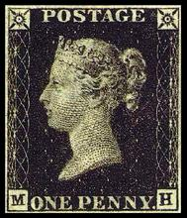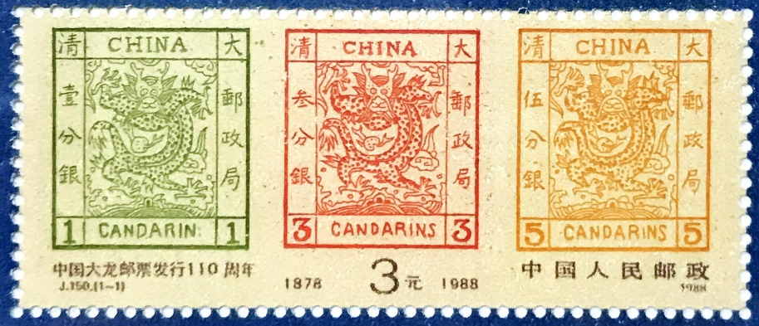
世界第一枚邮票：黑便士 中国第一枚邮票：大龙邮票
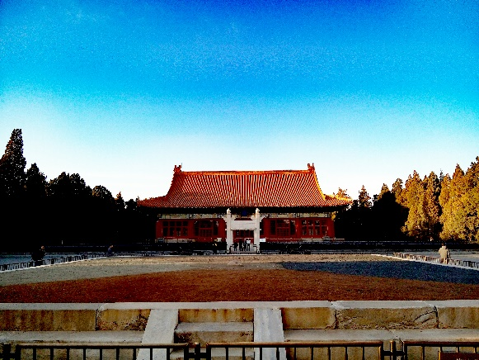
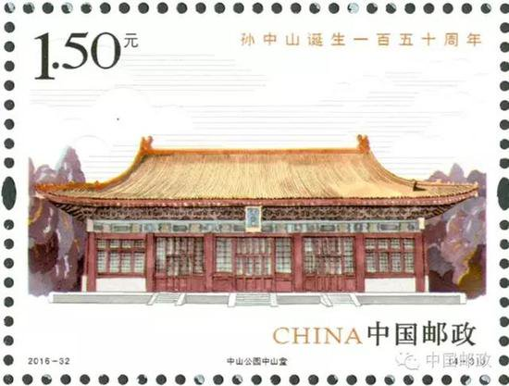
《寂静的土壤》宣传土壤邮文化，p188
中山堂与五色土坛
中山堂，其前方即是五色土坛

1. 土壤是地球的皮肤
土壤，她是地球的皮肤，是地球五大圈层的纽带；她的形成，有着自身独特的历程，不同的环境孕育着丰富多彩的土壤；学会从土壤形成的角度追溯环境的变迁，给你打开另一个世界的大门，让你领略无尽的自然风光。土壤还是星际探测的主要目标之一，土壤的存在保留了星球生命存在的可能。
1.1月球土壤探测
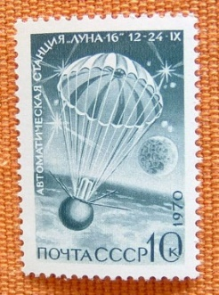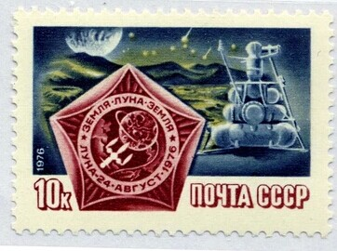
带有月球土壤标本的返回装置在地球着落，苏联，1970 “月球24”号采集月球土壤样本，苏联，1976
1.2火星土壤探测助力寻找外星生命
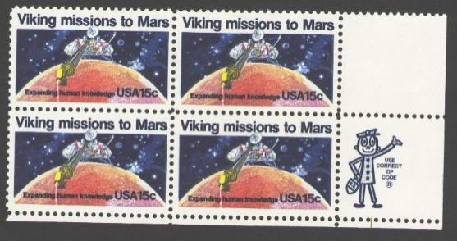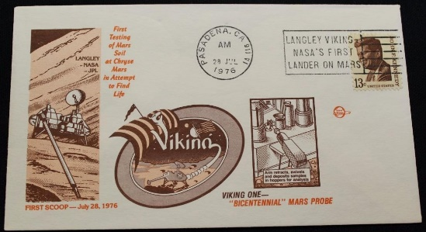
维京1号火星探测器纪念邮票，美国，1976 维京1号探测器首次探测火星土壤，美国，1978
1.3从基岩到土壤，土壤的形成是一个十分缓慢的过程
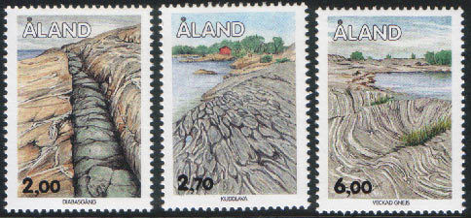
奥兰群岛基岩，荷属奥兰群岛，1993
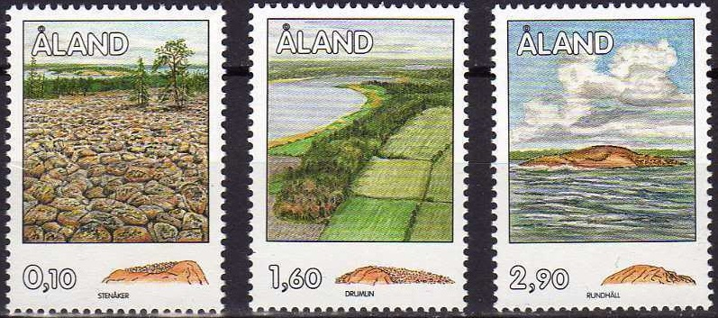
土壤形成，荷属奥兰群岛，1993
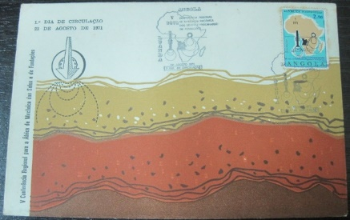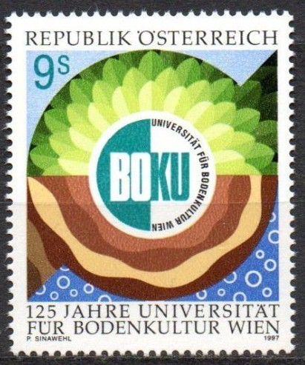
土壤层次，非洲第5届区域土壤与基础会议，安哥拉， 1971 水－土壤－植物，奥地利农业大学，1997

1.4土壤的类型丰富多彩
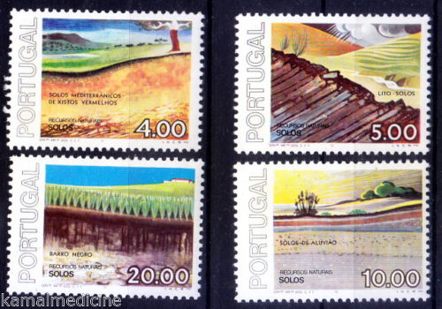
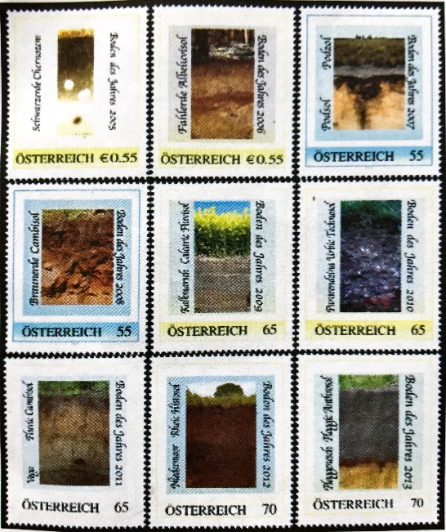
土壤类型邮票，葡萄牙，1978
土壤类型邮票，德国
1.5土壤的世界丰富多彩、生机勃勃
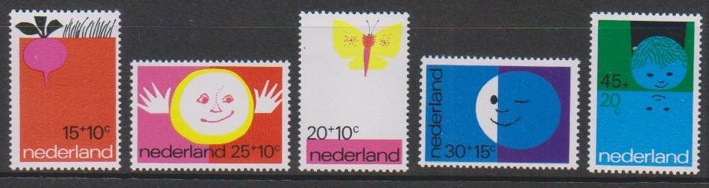
儿童漫画：土壤孕育食物，与空气、水、太阳一样重要，荷兰，1971
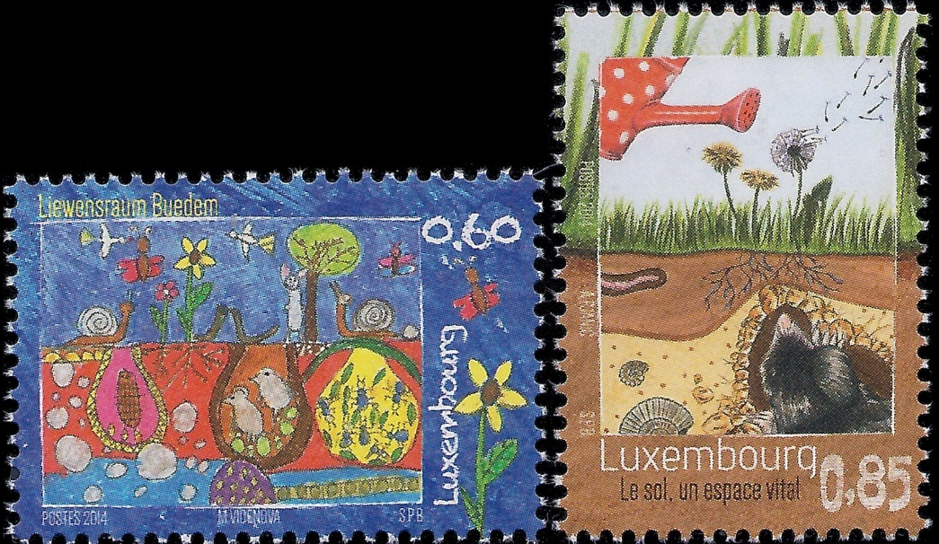
土壤中的动植物宝藏，卢森堡，2014
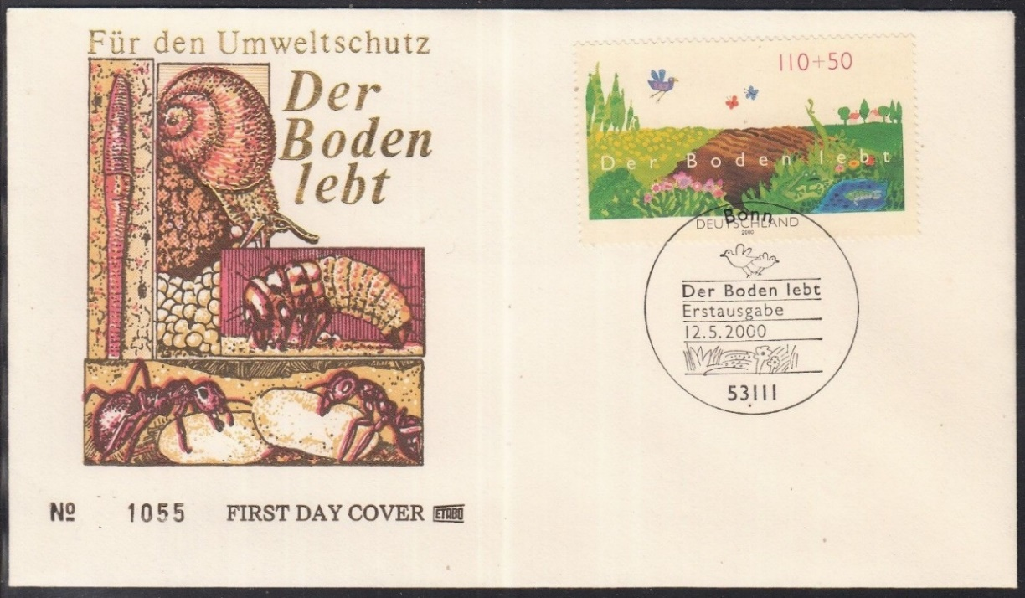
有生命的土壤，德国，2000
土壤的形成是一个不断发展、逐渐演化的过程，土壤是有生命的，正如李振声院士所说：“寂静的土壤孕育着万紫千红的生命世界！”

